Technisch ontwerp projectnaam

Alle grijze teksten en afbeeldingen dienen als voorbeelden en kan je of verwijderen, of vervangen met je eigen (zwartkleurige) inhoud. Vergeet niet de inhoudsopgave regelmatig te verversen.

**Inhoudsopgave**

**Technische eisen 2**

Client side (front-end) 2

Server side (back-end) 2

**Componenten en modules 2**

**Diagrammen 2**

Klassendiagram 2

Activiteitendiagram 2

Sequentiediagram 2

**Datamodel 3**

**Beslissingen 4**

**Afspraken 4**

**Grenzen 4**

**Plan van aanpak 4**

Haalbaarheid 4

**Testplan 5**

**Bijlagen 5**

Verklarende woordenlijst 5

Overige 5

# Technische eisen

Hoe moet het gaan werken? Snelheid, programmeertalen, IDE. Evt. API en afhankelijkheden vermelden.

## Client side (front-end)

Opsomming van specifieke client side eisen

* Voeg een eis toe
* Voeg een eis toe
* etc

## Server side (back-end)

Opsomming van specifieke server side eisen

* Voeg een eis toe
* Voeg een eis toe
* etc

# Componenten en modules

* Geef aan uit welke componenten je systeem zal bestaan en hoe die componenten gaan samenwerken.
* Geef aan uit welke modules elke component bestaat, welke benodigde functionaliteiten ze hebben en hoe ze aan elkaar zijn gekoppeld.
* Eventuele afhankelijkheden van externe modules die **niet** standaard zijn.

# Diagrammen

## Klassendiagram

Het klassendiagram geeft aan hoe alle gegevens opgeslagen gaan worden in een database en hoe al deze gegevens met elkaar verbonden staan. Hieronder staan een voorbeeld van 2 klassen.

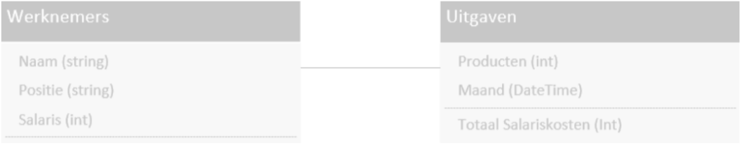

Taken:

* Teken het klassendiagram van alle klassen, attributen en onderlinge relaties, dat bij je applicaties hoort
* Maak een klassen tabel met uitleg over wat een klasse precies doet

## Activiteitendiagram

* Teken het activiteitendiagram (flow diagram) dat bij je applicatie hoort

## Sequentiediagram

* Teken hoe de verschillende klassen moeten samenwerken.

# Datamodel

Hier leg je uit welke keuzes je hebt gemaakt voor elk type data in het klassendiagram en waarom. Doe dit door middel van het hieronder aangegeven schema:

| Naam entiteit | Voer gegevens in | |
| --- | --- | --- |
| Definitie | Voer gegevens in | |
| Attribuutnaam | Datatype | Toelichting |
| Voer gegevens in | Voer gegevens in | Voer gegevens in |
| etc | etc | etc |
| etc | etc | etc |
| Relatie | Toelichting | |
| R1 | Voer gegevens in | |
| R2 | etc | |
| R3 | etc | |

* Zet bovenaan de naam van de uiteindelijke tabel, en in de definitie wat dit precies inhoud.
* Zet onder de attribuutnaam hoe het onderdeel heet, in het datatype hoe je het op gaat slaan, en in de toelichting waarom je daarvoor gekozen hebt. Bijvoorbeeld:

| Naam | String | Een string gebruiken we om een lijn tekst op te slaan, we gaan niet met de namen rekenen, dus een string is goed |
| --- | --- | --- |

* En in het relatie onderdeel zet je neer met welke andere tabellen van de database deze tabgel mee te maken gaat hebben, en waarom. Bijvoorbeeld:

| Uitgaven | We gaan de 2 tabellen verbinden zodat we het totaal kunnen nemen van alle werknemers en hun salaris, zodat we de uiteindelijke winst kunnen berekenen. | |
| --- | --- | --- |

Het voorbeeld gaat verder op de volgende bladzijde!

**Schematisch datamodel weergave**

Het is voor een ontwikkelaar mogelijk om middels UML een ERD te maken van de te verwachten of reeds gerealiseerde database structuur.  
  
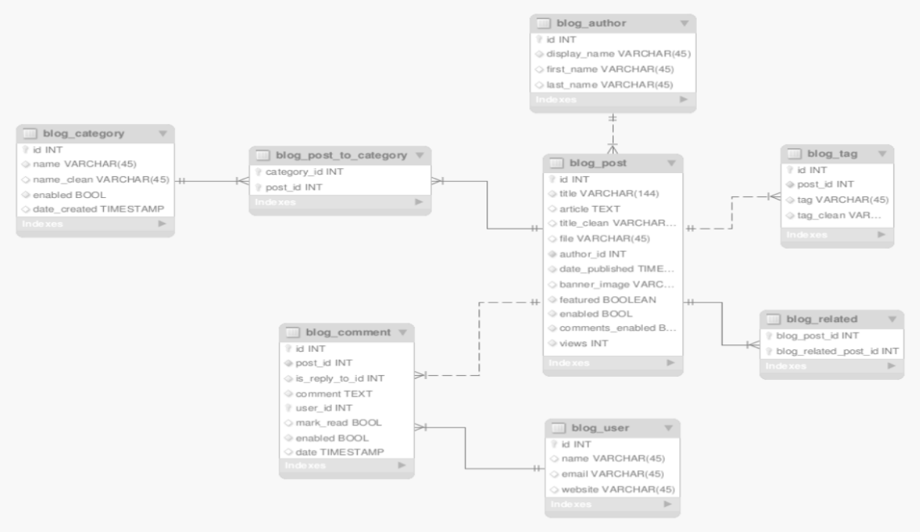  
Voorbeeld van schematisch weergegeven datamodel

# Beslissingen

Beschrijf hier kort:

* Waarom het op deze manier opgelost gaat worden

# Afspraken

Beschrijf hier kort:

* Aanleveren materialen of code, door wie en wanneer
* Wie wat doet, en wie iets **niet** doet

# Grenzen

Beschrijf hier kort:

* Wat er **niet** in dit ontwerp zit
* Waarom iets er **niet** in zit

# Plan van aanpak

Beschrijf hier een inleiding van de stappen van de oplossing:

* Zorg ervoor dat de Showstoppers in beeld zijn.
* Zorg ervoor dat beschreven is dat er een haalbaarheidsonderzoek aan ten grondslag ligt, ofwel, zorg ervoor dat de zaken die de totale haalbaarheid in gevaar brengen **eerst** getest worden

## Haalbaarheid

* Beschrijf hier in een tabel welke stappen worden genomen in volgorde van afhankelijkheid.
* Voorbeeld: eerst testen of er communicatie is tussen PC en apparaat, dan pas complexe communicatieprotocollen ontwerpen.

# Testplan

* Geef aan wanneer en hoe je het systeem gaat testen.
* Dit betekent dat je dit in detail moet weergeven met test ‘invoer’ en verwachte ‘uitvoer’.
* Je dient dit voorgaande het coderen van het systeem al aan te geven.
* Aan het einde van de rit dienen de resultaten van het testen in een test rapport te worden vervat en als onderdeel van de documentatie te worden meegeleverd.

# Bijlagen

## Verklarende woordenlijst

Enkel de termen die genoemd worden binnen dit document.

| **Terminologie** | **Omschrijving** |
| --- | --- |
| Showstopper | Technisch onderdeel van een ontwerp dat ervoor kan zorgen dat de totale haalbaarheid van het project in gevaar komt. Het is belangrijk dat eerst de showstoppers geïdentificeerd en getest worden.  Voorbeeld: als een apparaat bestuurd moet worden vanuit een PC maar de communicatie werkt niet tussen PC en apparaat, zal het dus nooit vanuit een PC bestuurd kunnen worden.  Oplossing: eerst dit testen, dan pas naar de volgende stap. |
| Term | Geef diens omschrijving |
| Term | Geef diens omschrijving |
| etc |  |

## Overige

Voeg hier eventuele overige bijlagen toe die relevant zijn.